Universitatea Tehnică Cluj-Napoca

Documentaţie
Tema 4
Restaurant Management

Mureşan Ioana Diana
CTI-Romana
Gr.30227

Cuprins
1.Cerinte Functionale................................................... 3
2.Obiective ...................................................................3
2.1.Obiectiv Principal.................................................3
2.2.Obiective Secundare............................................3
3.Analiza Problemei ......................................................4
4.Proiectare ..................................................................6
4.1.Structura proiectului............................................6
4.2.Structuri de date..................................................7
4.2.Diagrama de clase................................................7
5.Implementare.............................................................9
6.Rezultate ..................................................................17
7.Concluzii si Dezvoltari Ulterioare..............................18
8.Bibliografie ..............................................................18

1.Cerinte Functionale
Implementarea unui sistem de management a unui restaurant, sistem care are trei users: administrator, chelner si bucatar.Administratorul poate adauga un produs nou, poate sterge un produs existent si poate modifica un produs existent.Chelnerul poate crea o comanda noua pentru o masa, adauga elemente din meniu si genereaza factura pentru o comanda.Bucatarul este anuntat de fiecare data cand trebuie sa gateasca mancarea comandata printr-un chelner.
Pentru simplificarea aplicatiei se considera ca sistemul este folosit de doar un administrator, doar un chelner si doar un bucatar, deci nu este necesar un proces de login.

2.Obiective
2.1. Obiectiv principal
Obtinerea unei aplicatii care reprezinta un sistem de management pentru un restaurant.
Obiectivele obligatorii pentru acceptarea temei sunt: respectarea paradigmelor OOP, aplicatia organizata pe pachete, clase de maxim 300 de linii(exceptie clasele de UI), metode de maxim 30 de linii(exceptie case cu switch-uri multe) si Java naming conventions.
Cerintelele pentru nota 5 sunt: alegerea corecta a structurilor de date necesare pentru stocarea comenzilor si produselor din meniul restaurantului, creearea interfetelor grafice pentru administrator si chelner cu operatiile corespunzatoare si documentatia.
Mai departe pentru o nota mai buna se vor rezolva si alte cerinte: utilizarea design pattern-ului Composite pentru modelarea claselor MenuItem, BaseProduct si CompositeProduct, creearea unei facturi in format .txt, utilizare design by contract, interfata grafica pentru bucatar: utilizare Observer Design Pattern pentru a anunta bucatarul de fiecare data cand se adauga o comanda, si utilizarea serializarii pentru a salva informatiile din clasa Restaurant si pentru a le incarca atunci cand aplicatia porneste.
2.2. Obiective secundare
Pentru atingerea obiectivului final se parcurg urmatoarele etape:
-alegerea structurilor de date
-impartirea pe clase
-dezvoltarea algoritmilor
-implementarea solutiei
-testare
3.Analiza Problemei
In prima faza, de analiza a cerintei ne vom raporta la conceptele programarii orientate pe obiecte care au la baza ideea unificarii datelor cu modalitatile de prelucrarea a acestora si manevreaza enititati reprezentate sub forma de obiecte.Programarea Obiectuala ofera posibilitati de modelarea a obiectelor, a proprietatilor si a realtiilor dintre ele, dar si posibilitatea de a descompune o problema in componentele sale.
Cerinta problemei vine cu o diagrama de clase care trebuie respectata deci ne usureaza munca in ceea ce priveste structurarea proiectului si intelegerea functionarii:
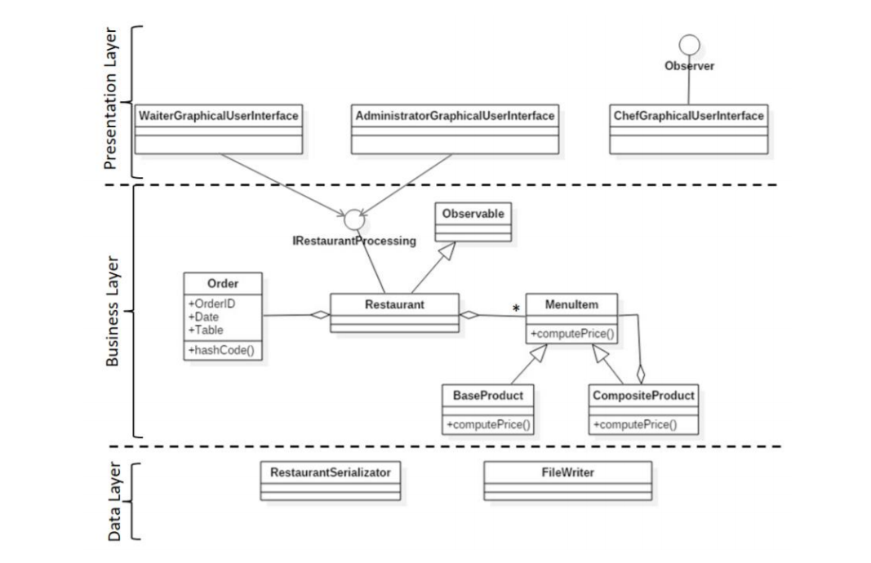

Studiind cu atentie diagrama observam ca proiectul trebuie structurat pe 3 layere: data layer, business layer si presentation layer.De asemenea se poate observa unde trebuie aplicat Composite Design Pattern si ce reprezinta acesta, la fel si Observer Design Pattern.

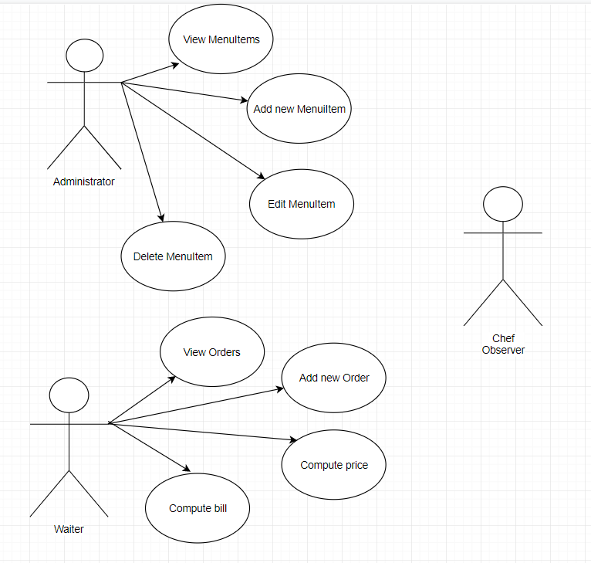
Diagrama use case

Exista 3 tipuri de utilizatori: administrator, chelner si bucatar.Fiecare utilizator are o interfata proprie, iar administratorul si chelnerul pot face anumite operatii, iar interfata doar “observa” ce se intampla fiind anuntat de fiecare data cand este preluata o comanda.

4.Proiectare
4.1.Structura proiectului
Aplicatia foloseste Layered Architecture, adica este structurata pe mai multe nivele:
-Presentation Layer: continne clasele care defines interfata grafica
-Business Layer: contine clasele care incapsuleaza logica aplicatiei
-Data access Layer: contine clasele care se ocupa de serializare si scrierea in fisier .txt a facturii
Aceasta tehnica de programare este folosita in special in aplicatiile de tip client-server.Avantajul acestei tehnici este reprezentat de flexibilitatea acordata echipelor de dezvoltarea prin faptul ca acestea pot sa actualizeze si sa imbunatateasca anumite parti ale aplicatiei independent de celelalte.Spre exemplu, interfata grafica poate fi modificata fara a fi afectat nivelul de business sau de data access.
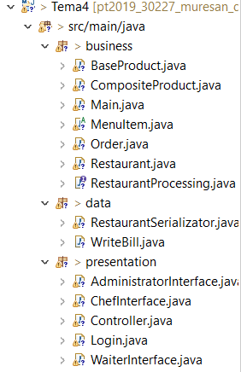

Aplicatia mea este structurata in 3 pachete:
- Pachetul data: contine clasele RestaurantSerializator care se ocupa de serializarea si deserializarea datelor si clasa WriteBill care realizeaza scrierea facturii intr-un fisier .txt
- Pachetul business: contine logica aplicatiei
- Pachetul presentation: contine implementarea intefetei grafice cu utilizatorul.

4.2.Structuri de Date
Una din cerintele temei este aceea de a folosi structuri de date potrivite pentru stocarea informatiilor din clasa Restaurant.Eu am ales sa folosesc o structura de tip ArrayList pentru a stoca produsele din meniul restaurantului, iar pentru stocarea comenzilor am folosit Hashtable pentru a mapa chei si valori.Cheia va fi reprezentata de un obiect de tip Order si valoarea va fi un ArrayList<MenuItem> care reprezinta produsele comandate.
O alta cerinta este suprascrierea metodei hashCode si equals pentru obiectele de tip Order pentru a evita chei duplicate.
public boolean equals(Object obj)
{
if (obj!=null && obj instanceof Order)
{
int id=((Order)obj).getOrderId();
Date date=((Order)obj).getDate();
int table=((Order)obj).getTable();
if ( date!=null && id==this.getOrderId() && date.equals(this.getDate()) && table==this.getTable())
{
return true;
}
}

return false;
}

public int hashCode()
{
int hash=0;

hash=this.orderId + this.date.getDay()+this.date.getMonth()+this.date.getYear()+
this.table;
return hash;
}

4.3.Diagrama de Clasa
Diagramele de clase sunt folosite pentru a specifica structura statica a sistemului, adica ce clase exista in sistem si care este legatura dintre ele.
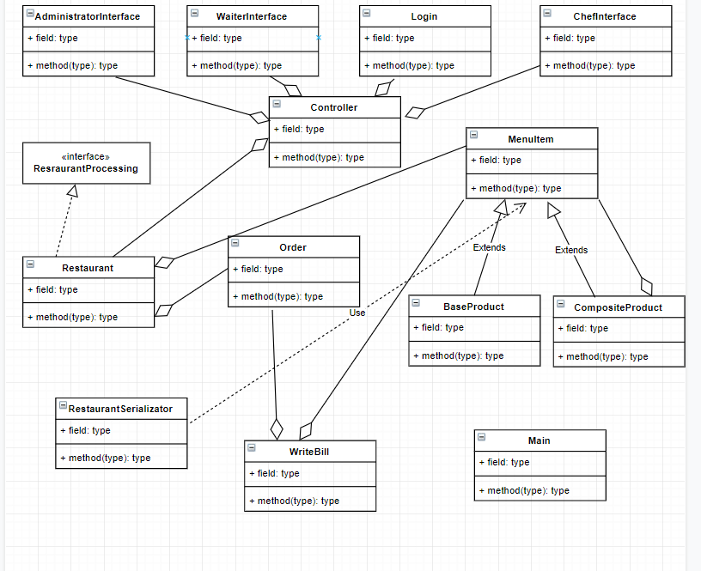

Diagrama de pachete
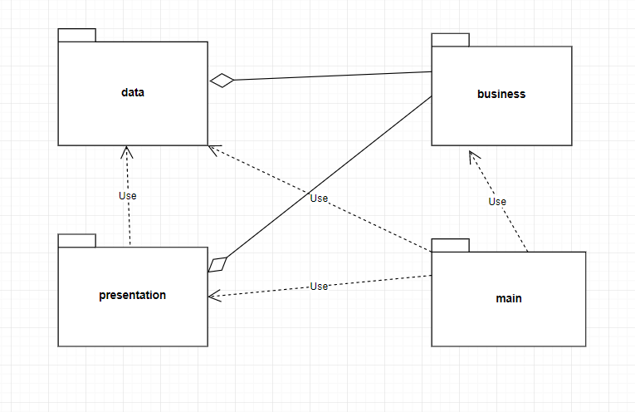

5.Implementare

Data
Pachetul data contine clasele RestaurantSerializator si WriteBill.

Clasa RestaurantSerializator implementeaza interfata Serializable si contine 2 metode statice: serialize si deserialize.
Metoda serialize are ca si parametri lista de produse din meniu si numele fisierului in care se vor scrie datele:
public static void serialize(ArrayList<MenuItem> menu,String filename)
{
try {
FileOutputStream fileOut=new FileOutputStream(filename);
ObjectOutputStream out=new ObjectOutputStream(fileOut);
out.writeObject(menu);
out.close();
fileOut.close();
System.out.println("Serialized successfully");
}catch (IOException e)
{
e.printStackTrace();
}
}
Metoda deserialize va citi datele din acelasi fisier si va returna lista de produse din meniu pentru ca acestea sa fie disponibile la lansarea aplicatiei:
public static ArrayList<MenuItem> deserialize(String filename)
{
ArrayList<MenuItem> menu=new ArrayList<MenuItem>();
try
{
FileInputStream fileIn=new FileInputStream(filename);
ObjectInputStream in=new ObjectInputStream(fileIn);
menu= (ArrayList<MenuItem>) in.readObject();
in.close();
fileIn.close();
System.out.println("Deserialized successfully");

}catch(IOException e)
{
e.printStackTrace();
} catch (ClassNotFoundException e) {
// TODO Auto-generated catch block
e.printStackTrace();
}

return menu;
}

Clasa WriteBill are ca si atribute: Order order, ArrayList<MenuItem> items si double price din care se vor extrage informatii pentru a fi afisate in factura de tip .txt.

Business
Pachetul business contine clasele care descriu logica aplicatiei, si anume:BaseProduct,
CompositeProduct, MenuItem, Order,Restaurant si interfata RestaurantProcessing.
Pentru a modela clasele MenuItem, BaseProduct si CompositeProduct am utilizat Composite Design Pattern care descrie un grup de obiecte care este tratat in acelasi fel ca o singura instanta a aceluiasi tip de obiec si are 4 participanti:
Component-reprezinta interfata pentru obiectele din compozitie si implementeaza comportamentul comun al claselor care o implementeaza
Leaf-reprezinta obiectele frunza din compozitie, defineste comportamentul pentru obiectele primitive
Composite-stocheaza componentele fiu si implementeaza operatii legate de copii din interfata component
Client-manipuleaza obiectele din compozitie prin interfata component.

In acest caz, conform diagramei prezentate, am ales ca MenuItem sa fie o clasa abstracta iar BaseProduct si CompositeProduct sa extinda aceasta clasa

Clasa MenuItem are atribute:String name, int id, double price, gettere si settere pentru aceste atribute si 2 metode abstracte care vor fi implementate de BaseProduct si CompositeProduct :

public abstract void showItemDetails();
public abstract double computePrice();

BaseProduct este componenta primitva, frunza, iar CompositeProduct contine un ArrayList<MenuItem>, care poate contine deci obiecte de tip BaseProduct si obiecte de tip CompositeProduct.
Metoda computePrice() are implementari diferite in cele 2 clase si anume:

In BaseProduct returneaza pur si simplu pretul produsului deoarece acesta nu este format din alte produse:
public double computePrice() {

return this.getPrice();

}
In CompositeProduct metoda va returna suma formata din pretul fiecarui element din lista:
public double computePrice() {

double price=0;
for (MenuItem m: items)
{
price+=m.computePrice();
}

return price;

}
Clasa Order are atributele: int orderId, Date date, int table, gettere si settere si metodele hashCode si equals suprascrise care au fost prezentate mai sus.

Interfata RestaurantProcessing declara metodele care reprezinta operatiile pe care le pot face administratorul si chelnerul si care vor fi implementate in clasa Restaurant.
public void createMenuItem(MenuItem item);
public void deleteMenuItem(int itemId);
public void editMenuItem(String name,String price,int id);
public void createOrder(Order order,ArrayList<MenuItem> items);
public double computePrice(int orderId);
public void generateBill(int orderId);

Clasa Restaurant implementeaza interfata RestaurantProcessing si are 2 atribute:
Map<Order,ArrayList<MenuItem>> orders=new Hashtable<Order,ArrayList<MenuItem>>();
ArrayList<MenuItem> menu=new ArrayList<MenuItem>();
De asemenea contine implementarea metodelor din interfata, cum ar fi:

Operatia de compute price in interfata chelnerului:
public double computePrice(int orderId)
{
double price=0;
Set<Order> ord=this.orders.keySet();
for (Order o:ord )
{
if (o.getOrderId()==orderId)
{
ArrayList<MenuItem> items=this.orders.get(o);

for (MenuItem m: items)
{
System.out.println(m.getPrice());
price+=m.getPrice();
}
}
}
return price;

}
Metoda de edit MenuItem din interfata administratorului:se verifica daca s-a introdus nume si pret si se actualizeaza, apoi se serializeaza informatiile.

public void editMenuItem(String name,String pr,int id) {
// TODO Auto-generated method stub
MenuItem item=null;
for(MenuItem m:this.menu)
{
if (m.getId()==id)
{item=m;
break;}
}
if (!("".equals(name)))
{
item.setName(name);
}
if (!("".equals(pr)))
{
double price=Double.parseDouble(pr);
item.setPrice(price);
}
RestaurantSerializator.serialize(this.menu,"restaurant.txt");

}

Metoda generate bill din interfata chelnerului care va genera factura in format .txt:

public void generateBill(int orderId) {
// TODO Auto-generated method stub
double price=0;
ArrayList<MenuItem> items=null;
Order order = null;
Set<Order> o=this.orders.keySet();
for (Order ord:o)
{
if (ord.getOrderId()==orderId)
{
order=ord;
items=this.orders.get(ord);
for (MenuItem m: items)
{
price+=m.getPrice();
}
}
}
WriteBill fw=new WriteBill(items,price,order);
try {
fw.print();
} catch (IOException e) {
// TODO Auto-generated catch block
e.printStackTrace();
}

}

Presentation
Pachetul presentation contine clasele care descriu interfata grafica cu utilizatorul, si anume avem 4 interfete: Login, AdminitstratorInterface, WaiterInterface, ChefInterface si clasa Controller.
Clasa Login descrie interfata de start a aplicatie de unde se allege tipul de utilizator:

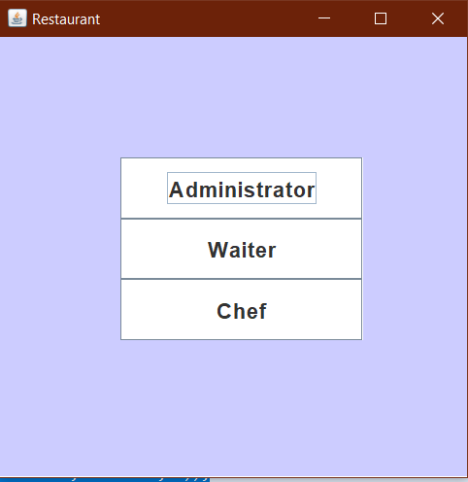

Daca se alege Administrator se va deschide fereastra creata de constructorul clase AdministratorInterface:
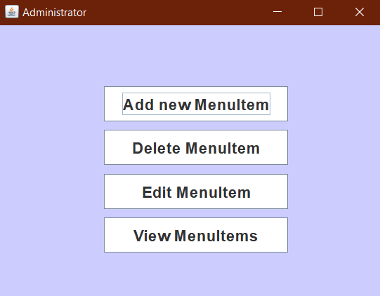

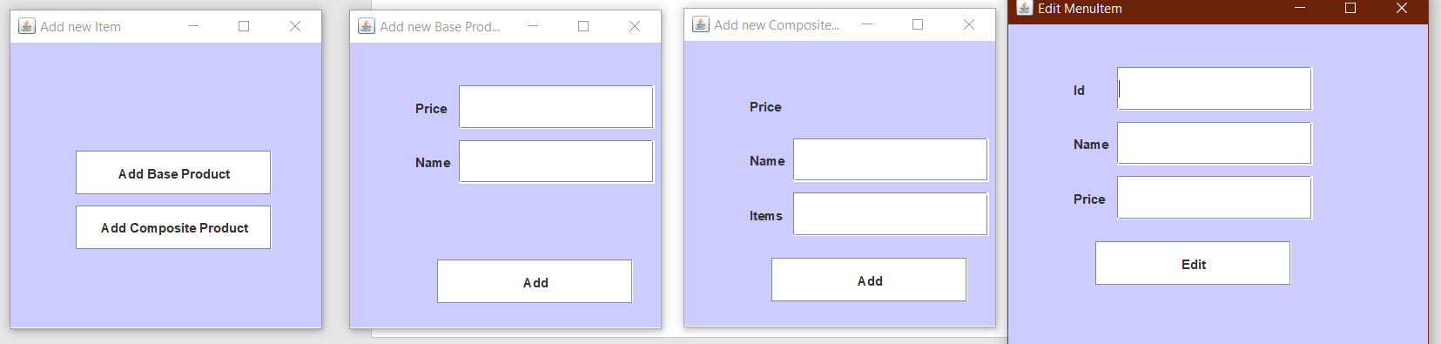
Utilizatorul va alege operatia dorita, iar fereastra corespunzatoare se va deschide datorita metodelor implementate.Daca se doreste adaugarea unui nou MenuItem se va alege tipul: base product sau composite product, apoi se vor introduce datele necesare.Pentru introducerea unui composite product se va da lista menuItem-urilor deja existente in meniu. Editarea unui menuItem se va face dupa Id.Pentru stergere se va introduce id-ul in dialog box-ul care apare pe ecran.
Am implementate si o metoda de createTable care va returna un obiect Jtable si care contine meniul restaurantului:
public JTable createTable(ArrayList<MenuItem> items)
{
JTable table;

ArrayList<String> columnNames=new ArrayList<String>();
columnNames.add("MenuItem Id");
columnNames.add("Name");
columnNames.add("Composition");
columnNames.add("Price");

Object[] columns=columnNames.toArray();
Object [][] data=new Object[20][20];
int i=0;
for (MenuItem item:items)
{
int k=0;

data[i][k]=item.getId();
k+=1;
data[i][k]=item.getName();
k+=1;
if (item instanceof BaseProduct)
{
data[i][k]="-";
k+=1;
}
if (item instanceof CompositeProduct)
{
data[i][k]=item.toString();
k+=1;
}
data[i][k]=item.getPrice();

i++;

}

table=new JTable(data,columns);
return table;
}

Daca se alege Waiter se va deschide fereastra corespunzatoare chelnerului:
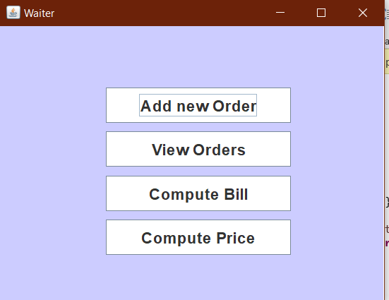

In functia de operatia dorita se vor deschide alte ferestre:

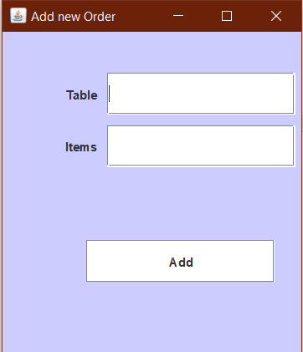

Pentru operatia de adaugare comanda se va introduce numarul mesei si lista de produse din meniu.
Pentru operatia de compute price se va introduce id-ul comenzii in dialog box-ul aparut si va aparea pretul comenzii pe ecran.
Pentru operatia de generate bill se va introduce id-ul comenzii in dialog box-ul aparut si se va crea fisierul bill.txt care contine factura.

De asemenea pentru operatie de view orders am creat un tabel folosind metoda createTable din WaiterInterface.

Daca se alege Chef se va deschide interfata bucatarului care contine un JScrollPane in care se va scrie de fiecare data cand se adauga o comanda.Pentru acest lucru am folosit Observer Design Pattern.Clasa Restaurant extinde Observable iar clasa ChefInterface implementeaza Observer.Astfel in ChefInterface am definit metoda update:
public void update(Observable o, Object arg) {
// TODO Auto-generated method stub

text.append("Comanda pentru bucatar:\n");
System.out.println("Comanda");

ArrayList<MenuItem> ord=(ArrayList<MenuItem>)arg;
String items=ord.toString();

text.append(items);
text.append("\n");

}
si in clasa Restaurant, in metoda createOrder am apelat metoda notifyObservers care va anunta bucatarul ca a primit o comanda, deci se va executa metoda update:
public void createOrder(Order order,ArrayList<MenuItem> items) {
// TODO Auto-generated method stub

this.orders.put(order,items);
setChanged();
notifyObservers(items);
}

6.Rezultate
Pentru verificare rezultatelor voi testa cateva operatii.
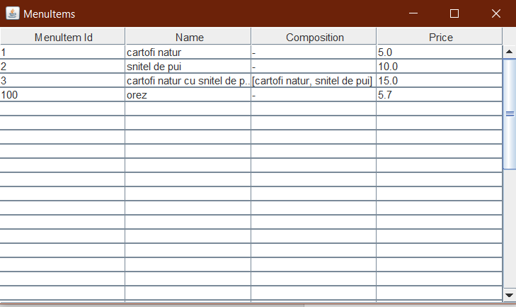
Spre exemplu daca administratorul vrea sa vada meniul restraurantului va apasa butonul View MenuItems si se va deschide tabelul care contine produsele din meniu:
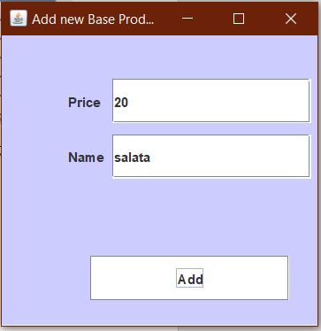
Daca doreste da adauge un produs nou va apasa butonul Add New MenuItem si va alege tipul de produs.Pentru un base product se va introduce numele produsului si pretul:

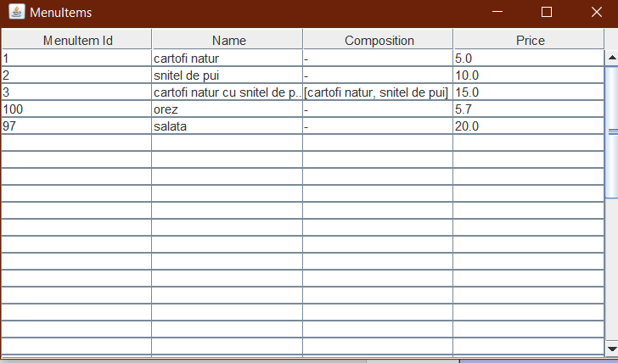

7.Concluzii si Dezvoltari Ulterioare
Consider ca aplicatia pe care am reusit sa o dezvolt este foarte usor de utilizat deoarece interfata grafica este foarte simpla si sugestiva.Desigur se pot aduce imbunatatiri in ceea ce priveste eficienta codului, dar se poate extinde si spre o aplicatie mai complexa, de exemplu sa poata fi folosita de mai multi utilizatori, ceea ce presupune un proces de login.
In opinia mea, aceasta tema mi s-a parut foarte utila si interesanta deoarece presupune aplicarea multor concepte noi cu care nu am avut ocazia sa ma intalnesc inainte.Am invatat cum functioneaza serializarea si pentru ce este utila, am inteles Composite Design Pattern-ul si am inteles cat de cat cum functioneaza Observer Design Pattern desi consider ca mai mai multe de invatat.De asemenea m-a ajutat foarte mult diagrama primita in enuntul problemei intrucat mi-a fost foarte usor sa-mi structurez aplicatia.Din pacate nu am reusit sa implementez si conceptul Design by Contract, insa sper sa ma familiarizez si cu acesta in curand.
8.Bibliografie
- http://coned.utcluj.ro/~salomie/PT_Lic/4_Lab/HW4_Tema4/HW4_Tutorial_Hashing_In_Java.pdf
- https://www.codementor.io/java/tutorial/serialization-and-deserialization-in-java
- https://www.geeksforgeeks.org/composite-design-pattern/
- https://www.javaworld.com/article/2077258/observer-and
- https://www.geeksforgeeks.org/override-equalsobject-hashcode-method/
- https://www.geeksforgeeks.org/hashtable-in-java/

